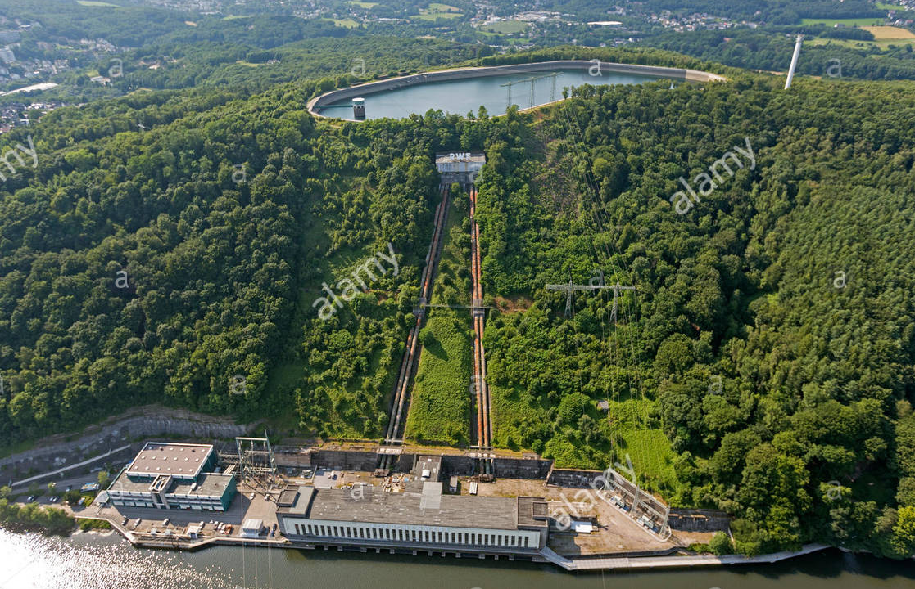
Usina Reversível Koepchenwek - 154 MW - Alemanha

As Usinas Hidrelétricas Reversíveis Pelo Mundo e Outras Considerações.

As usinas hidroelétricas reversíveis – UHR´s, denominadas “ baterias de água “ do mundo, são responsáveis por 95% da capacidade global instalada de armazenamento de energia e agregam diversas vantagens, tais como custos durante a vida útil, níveis de sustentabilidade e escala de capacidade. Segundo o “United States Department of Global Energy Storage” existem atualmente cerca de 184 GW de capacidade instalada mundial de usinas reversíveis, suportando a estabilidade dos sistemas elétricos e reduzindo os custos operacionais destes sistemas, inclusive suas emissões de gases de efeito estufa. A operação e a tecnologia das UHR nestes últimos anos vêm sendo adaptadas para lidar com as alterações necessárias aos sistemas elétricos, provocadas pela inserção crescente das energias renováveis. O sucesso das fontes renováveis está causando importantes mudanças nos sistemas elétricos em todo o mundo. Ocorrendo baixos níveis de penetração de renováveis, as flutuações no suprimento de energia podem ser gerenciadas com eficácia, estando os geradores convencionais existentes aptos a prover os serviços necessários ao equilíbrio dos sistemas. Entretanto, à medida em que a inserção das renováveis continua a crescer, em alguns sistemas pode ocorrer o mau funcionamento dos geradores convencionais restando aos operadores enfrentar o desafio de gerenciar eficazmente a crescente variabilidade. Por esta razão tanto o planejamento como as operações dos sistemas elétricos precisam ser adaptados e otimizados para adicionar “flexibilidade” aos mesmos.
Flexibilidade é um dos termos utilizados para referenciar a capacidade dos sistemas elétricos de poderem manter um serviço ininterrupto quando experimentam grandes e rápidas alterações de suprimento ou de demanda, independentemente da causa. Esta flexibilidade nos sistemas elétricos pode ser alcançada através de quatro pilares principais:
- Suprimento flexível de energia – através de turbinas a gás e hidroelétricas capazes de iniciar operação rapidamente com geração despachável ajustável;
- Demanda flexível – quando os consumidores são incentivados a ajustar suas demandas de acordo com os requisitos do sistema como, por exemplo, pela resposta de demanda;
- Interconexões com sistemas elétricos adjacentes – expandindo essencialmente a área de atuação na qual suprimento e demanda possam ser equilibrados, quando está distante a conexão com geradores flexíveis; e,
- Armazenamento de energia – para equilibrar suprimento e demanda.

Apresenta-se a seguir uma comparação das formas de armazenamento de energia elétrica e térmica atualmente existentes, registrando-se que as usinas reversíveis - UHR´s constituem a tecnologia mais comercializada pelo mundo.

Figura 1 – Grau de Maturidade e de Comercialização das Tecnologias de Armazenamento
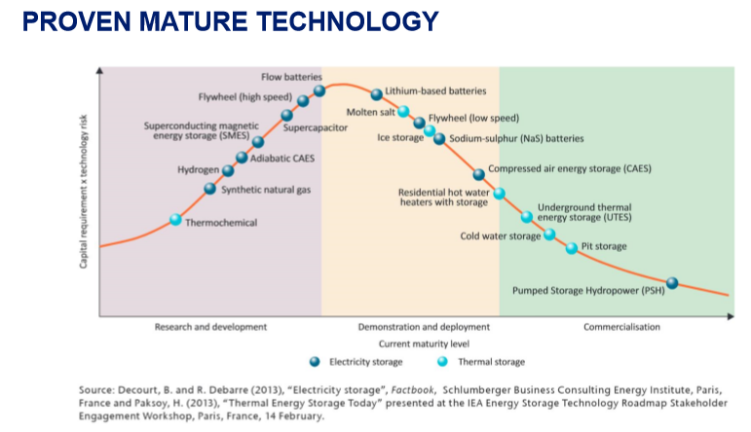
Fonte: Pumped Storage Technologies – Poyry - 2018
As usinas hidroelétricas convencionais tradicionalmente têm suprido a geração flexível, da mesma forma que o armazenamento de energia em grande escala, armazenando água em reservatórios, quando a geração é reduzida, para acomodar o excesso das energias variáveis. Este tipo de usina conseguiu suprir ao longo dos anos a flexibilidade necessária para os sistemas elétricos, através da geração modulada, em linha com as flutuações da demanda.
Quando a geração é reduzida para acomodar o excesso das energias variáveis o reservatório destas usinas atua como um armazenamento. Geralmente as hidroelétricas convencionais possuem grande potencial de manutenção da flexibilidade, mesmo com rápidas elevações potenciais de demanda. No restante do mundo e em particular no Brasil, o armazenamento através dos reservatórios disponíveis no país reduziu-se drasticamente de 4 meses para 2,5 meses na ultima década, em virtude das transformações climáticas mundiais causadas essencialmente pelo crescimento das emissões de gases de efeito estufa. As Usinas hidroelétricas reversíveis – UHR´s têm entretanto a habilidade adicional de absorver o excesso de geração. Desde 1960, sua tecnologia e operação vêm sendo adaptadas para a crescente evolução dos sistemas elétricos, oferecendo nos dias atuais uma variação mais ampla para equilíbrio dos mesmos, bem como serviços ancilares.
Estas adaptações envolvem principalmente turbinas-bomba com velocidade variável. Suprindo a flexibilidade indispensável ao sistema, possibilitam a regulação de potencia e o ajuste de cargas quando no modo de bombeamento, ao contrário das unidades convencionais de velocidade fixa. As vantagens das maquinas da velocidade variável sobre as de velocidade fixa, encontram-se na sua maior amplitude, melhor eficiência e tempo de resposta mais rápido, podendo ainda ajustar o consumo de energia quando operando no modo bombeamento, assegurando melhor contrôle de frequência. Relativamente ao tipo de UHR a ser utilizado, de acordo com as características especificas topográficas e hidráulicas do local selecionado, pode-se selecionar 3 diferentes concepções básicas para o equipamento eletromecânico (turbina reversível):
a) Unidades Ternárias : na fase inicial da tecnologia das usinas reversíveis, devido as limitações impostas pelas quedas máximas, as unidades eram projetadas separadamente para a bomba e a turbina, cada qual conectada ao motor-gerador. Assim, a unidade era constituída por três partes principais: motor -gerador, bomba ( usualmente com múltiplos estágios) e a turbina ( geralmente Pelton), possibilitando a operação em altas quedas. Suas desvantagens: alto investimento inicial, trabalho subterrâneo adicional, condutos separados para as turbinas e bombas , bem como equipamentos eletromecânicos adicionais.
b) Unidades turbina-bomba reversíveis síncronas: a concepção ternária inicial foi logo substituída pelas unidades reversíveis síncronas, a não ser para as altas quedas. Estas máquinas operam com velocidade constante e podem passar facilmente do “modo” bombeamento para o “modo” geração. São mais econômicas pois requerem menores espaços. A passagem de um “modo” para outro requer entretanto algum tempo uma vez que a direção de rotação deve ser alterada. Outro inconveniente deve-se a que as eficiências das operações da turbina e da bomba não se encontram no mesmo ponto, isto é, estes valores não podem ser maximizados simultaneamente para a bomba e a turbina, resultando em menores eficiências para um dos “modos”.
c)Unidades turbina-bomba reversíveis assíncronas com velocidade variável : Estas máquinas constituem o tipo mais moderno de UHR, caracterizadas pela velocidade ajustável no “modo” de bombeamento. Devido a sua maior amplitude de opções de regulação, estas máquinas estão cada vez mais populares apesar de apresentarem custo de 20 a 30% superior às de velocidade constante. Atualmente já é pratica comum a inclusão nos projetos de algumas máquinas assíncronas, possibilitando assim suporte e flexibilidade instantâneos para os sistemas.
Os principais parâmetros para a implantação são: alturas geograficamente compatíveis entre os reservatórios bem como disponibilidade de água. Os locais mais propícios para posicionamento vão se encontrar provavelmente em regiões mais montanhosas e de beleza cênica, podendo possivelmente originar questões ambientais de natureza social e ecológica a serem adequadamente administradas e solucionadas.
Não obstante às potenciais dificuldades para implantação de UHR´s, um considerável número de países já instalou centenas de UHR´s sendo que 23 deles implantaram 68 destas usinas com capacidade instalada superior a 1000 MW, como: EE.UU - 10, China - 18, Japão - 14, Austrália - 1, França - 1, Espanha - 2, Reino Unido - 1,Taiwan - 2, Suíça - 1, Bulgária - 1, Índia - 1, África do Sul - 1, Itália - 3, Luxemburgo - 1, Rússia - 1, Bélgica - 1, Alemanha - 1, Irã - 1 ,Áustria - 1, Coreia do Sul - 1, Ucrânia - 2 e Indonésia - 1. Vê-se que o Brasil já está bem defasado do primeiro mundo em termos de armazenamento de energia elétrica!
A maior UHR atualmente existente encontra-se nos EE.UU, Bath Country, com 3003 MW, entretanto, até 2021 a China completará a implantação do Projeto Fengning com incríveis 3600 MW, passando a figurar no primeiro lugar. A seguir, alguns dados sobre os países com maior armazenamento de energia , bem como dados gerais da maior UHR do mundo, em fase final de implantação.

Figura 2 – Os 10 Países de Maior Capacidade Instalada de Armazenamento de Energia Elétrica.

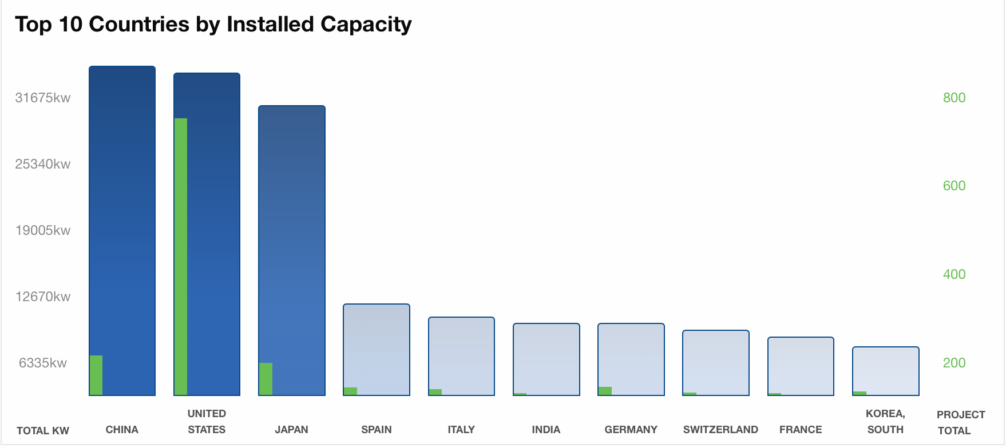
Fonte: ABAQUE – Associação Brasileira de Armazenamento e Qualidade de Energia

Figura 3 – Antevisão da Usina Reversível de Fengning - China - 3600 MW
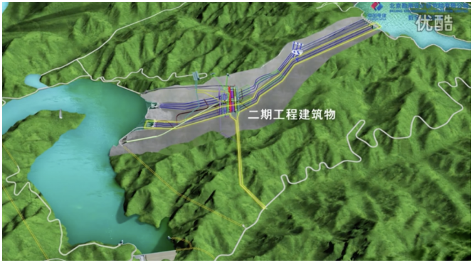
Reservatório superior: 48.830.000 m³
Reservatório inferior: 66.150.000 m³
Queda: 425m
Potencia Instalada:12x300MW- Turbinas- Bomba Francis com velocidade variável = 3600 MW
Fabricação: Andritz
Inicio de construção: 2013
Operação: A partir de 2019 até 2021
Fase 1 – 6x300 MW
Fase 2 – 6x300 MW
Custo: US$ 1,87 bilhões
Geração Anual: 3.424 TWh

O armazenamento de energia e as UHR´s serão decisivos na aceleração dos enormes esforços globais voltados para as metas da mitigação climática e do desenvolvimento sustentável, estabelecidas respectivamente em 2015, nas Conferências de Paris e Nova York. Em seu recente relatório especial referente aos impactos do aquecimento global , o painel intergovernamental para as mudanças climáticas salientou que a redução das emissões para alcançar o limite estabelecido de 1,5 graus centigrados demandará rápidas decisões de longo alcance em toda a economia mundial. Segundo o Painel, existem caminhos para alcançar tal meta mas todos eles compartilham característica semelhante, ou seja, emissões de gases de efeito estufa aproximando-se de zero, com as energias renováveis representando a maior parte do suprimento futuro de eletricidade. O relatório apresentado enfatiza ainda os recursos para flexibilização dos sistemas elétricos como facilitadores para o desenvolvimento acelerado das energias renováveis
A característica principal das UHR consiste em equilibrar a natureza variável das energias eólica e solar, suprindo energia confiável em grande volume , em função da demanda, durante períodos sustentáveis, evitando a necessidade de sua restrição durante os períodos de geração excessiva. Como as fontes renováveis continuam a desalojar a geração despachável através de combustíveis fosseis, a flexibilidade dos sistemas elétricos torna-se uma ferramenta crucial para evitar interrupções para os consumidores, bem como variações extremas de preços pela sua volatilidade.
Quanto à eficiência das UHR, considerando-se as perdas por evaporação da superfície exposta da água, bem como as perdas no sistema de conversão ( turbina-bomba e motor-gerador), estima-se poder ser alcançada uma recuperação de energia da ordem de 70%-80% ou até mais, segundo alguns autores.
A densidade energética das UHR necessita de vazões significativas e ou de grande diferença de nível entre os dois reservatórios para a obtenção de volumes significativos de armazenamento. Para armazenar grandes quantidades de energia é imprescindível a obtenção de um grande corpo de agua, localizado relativamente próximo e em altitude tanto maior quanto possível do segundo corpo de agua.

.
Figura 4 – Concepção Geral de uma Usina Reversível - UHR
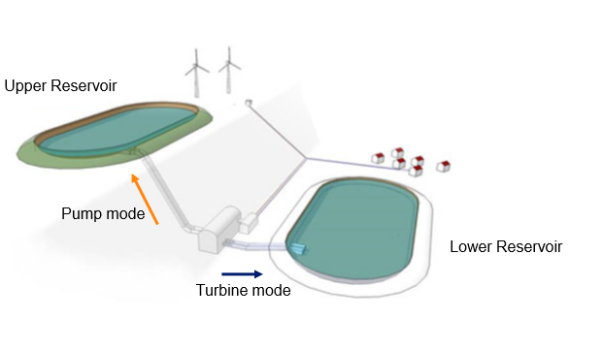
A seguir algumas informações sobre custos de UHR´s de acordo com a experiência europeia e por fase de projeto.

Figura 5 – Custos Específicos de URH´s em milhões de Euros / MW

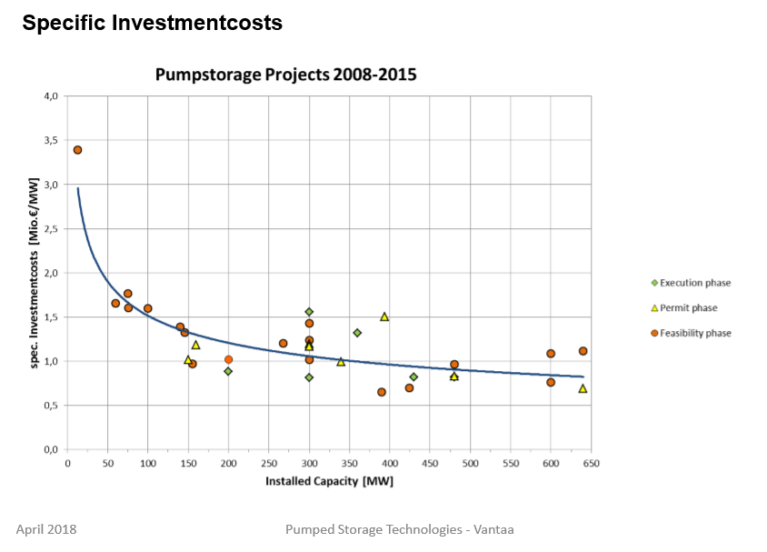
Fonte: Pumped Storage Technologies – Poyry - 2018

Segundo a Ilha–International Hydropower Association, até 2030 estima-se que a capacidade instalada mundial de UHR será incrementada em cerca de 78000 MW, com a maior parte desta expansão acontecendo na China (cerca de 50000 MW). O maior motivador para esta expansão na China é a crescente necessidade de maior flexibilidade nos seus sistemas elétricos, principalmente com a finalidade de reduzir os cortes das energias variáveis. As mudanças regulatórias em 2015 na China, colocaram entretanto a responsabilidade pelas UHR com os operadores dos sistemas de transmissão, ao invés das companhias de geração. Assim, o crescimento das reversíveis tem sido supervisionado pelas 2 maiores empresas de transmissão da China, State Grid Corporation of China e China Southern Grid.

Figura 6 – Incrementos da Capacidade Instalada de UHR entre 2018 e 2030

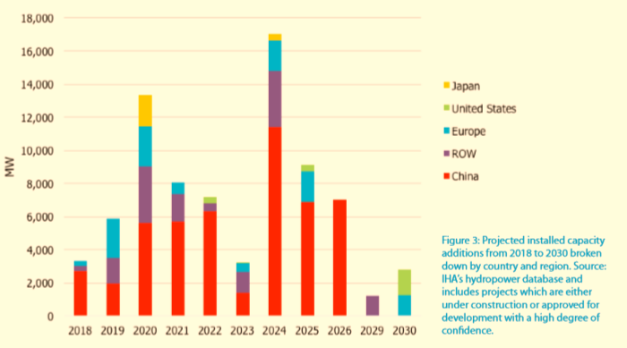
Fonte: Ilha – International Hydropower Association,
Na Europa, a capacidade instalada das UHR foi estimada até 2030 com um crescimento modesto, entre 8000 MW e 11000 MW, também motivada pela necessidade da obtenção de maior flexibilidade para os sistemas, devido aos problemas causados pelo crescimento das energias variáveis. Entretanto, em alguns países as barreiras para o crescimento das UHR encontram-se na incerteza de retorno financeiro como acontece nos longos casos de arbitragens de energia, bem como na incerteza de retorno compensatório pelo fornecimento de capacidade de carga, equilíbrio do sistema e fornecimento de serviços ancilares pela falta de uma regulamentação específica.
Os maiores incrementos na Europa no período 2018-2030 estão previstos para a Suíça, Áustria, Reino Unido, Portugal e França bem como alguns projetos prospectivos na Romênia, Irlanda e Ucrânia os quais provavelmente terão prosseguimento. As incertezas acima referenciadas constituem essencialmente o caso do Brasil ! As autoridades do setor elétrico já estão conscientizadas para o valor desta tecnologia mas, entretanto, torna-se fundamental a rápida criação da legislação e regulamentação pertinentes, disciplinando técnica e comercialmente o fornecimento dos seus diversos produtos e dos serviços ancilares : regulação de carga, regulação de frequência, capacidade de reserva, suporte de tensão, blackstart, etc.

Jose Augusto Pimentel Pessôa –Eng. Consultor
Julho de 2019

Referencias:
Engineer – How Pumped Hydro Storage can Help Save the Planet – Andrew Wade – November, 2017
REN 21 – Renewables 2017 – Global Status Report
ABAQUE – Associação Brasileira de Armazenamento e Qualidade de Energia
Ilha- International hydropower Association – The word´s water battery- Pumped Hydro Storage and Clean Energy Transition – December, 2018
Pumped Hydro Technologies – Overview – Poyry – April, 2018

